1) Ein möglicher Fehler in dieser Codezeile
A
Typische Fehler:
ModuleNotFoundError: No module named 'ultralytics'
Lösung: Achten Sie darauf, dass das Projekt in einer virtuellen Umgebung mit allen benötigten Paketen ausgeführt wird.
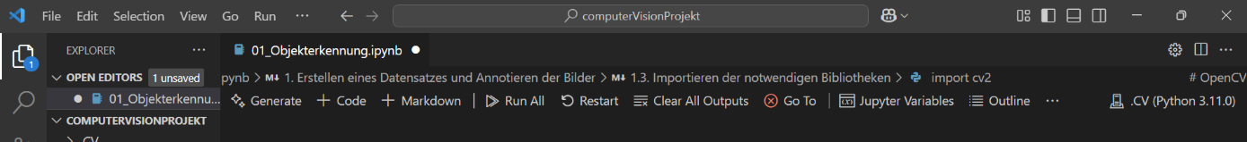

Hier können Sie überprüfen, in welcher virtuellen Umgebung Sie sich befinden.

1.5) Codezeile „Gruppenname“ zeigt einen Fehler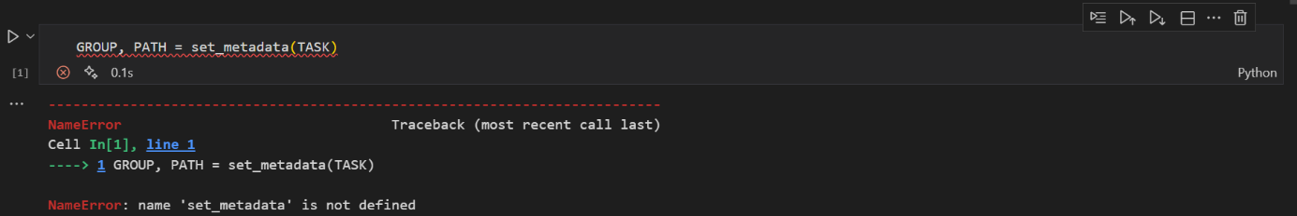
Typischer Fehler: NameError: name ‚set metadata‘ is not defined.
Problem: Bibliotheken wurden nicht heruntergeladen.
Lösung: die Codezeile unter 1.3 Importieren der notwendigen Bibliotheken ausführen
2.) Gruppennamen nicht korrekt eingegeben
Um weiterzumachen muss man etwas eingeben: Unterstriche sind hier nicht erlaubt

3) Ein möglicher Fehler in dieser Codezeile
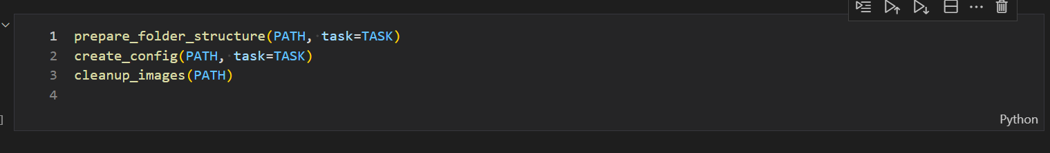
Typische Fehler:
FileNotFoundError: [WinError 3] Das System kann den angegebenen Pfad nicht finden: '..\\data\\detection\\test\\images'
Lösung:
Wenn Sie die ZIP-Datei nicht am richtigen Ort entpackt haben, erhalten Sie diese Fehlermeldung. Normalerweise entpacken die Schuler*innen den Ordner (projekt-8f69djf... .zip) in ihren Gruppenordner, müssen aber die Inhalte nochmal rausziehen und in ihrem Ordner plazieren.
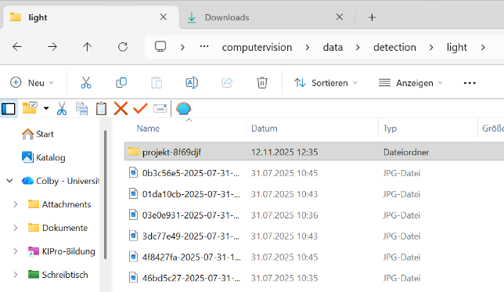
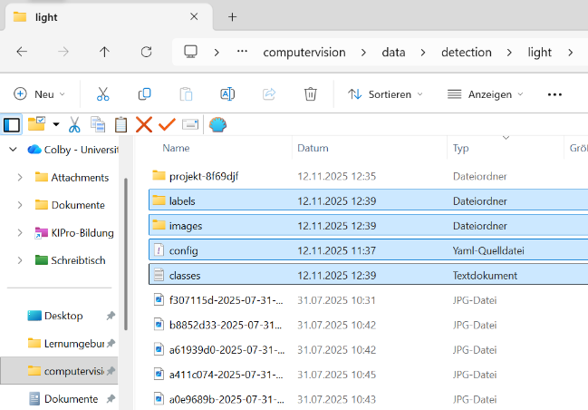
Inhalte komplett entpacken, bzw. die 4 Elemente in Gruppenordner schieben

4) Ein möglicher Fehler in dieser Codezeile
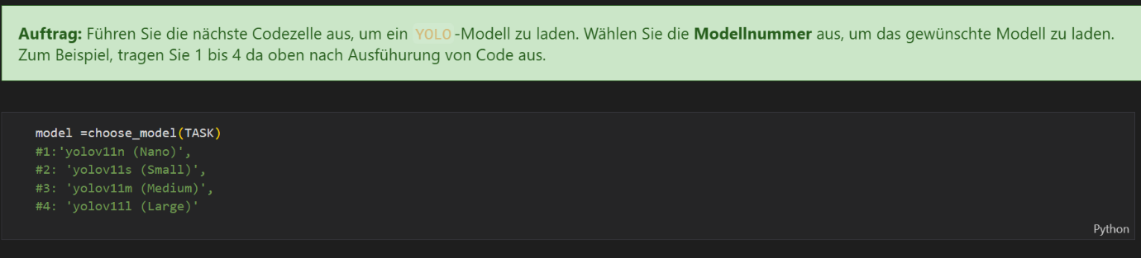
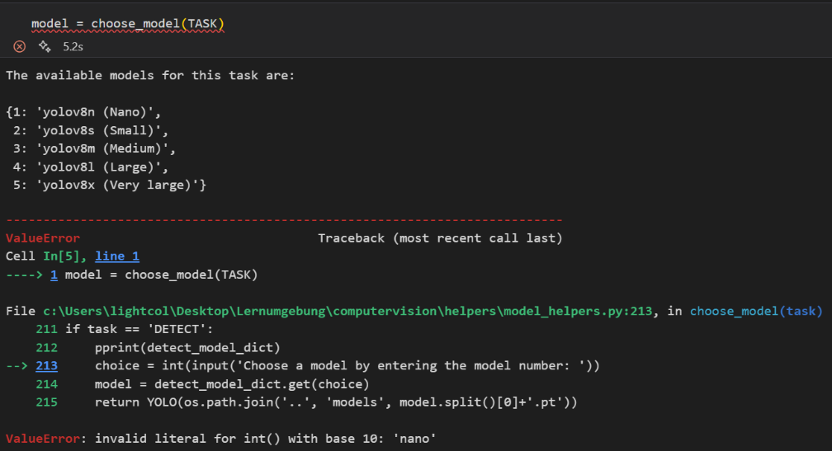
Typische Fehler: obwohl es in dem Auftrag deutlich geschrieben ist, ist das Befehl oft übergesehen. Die Schuler*innen müssen bei der nächsten Code-Ausführung nur eine Nummer von 1 bis 4 eingeben. Die schreiben normalerweise „nano“, „small“, etc. Wenn das passiert, kommt der folgende Fehler:
Lösung: Codezeile nochmal ausführen und nur 1 bis 4 eingeben.

4.5 vorher kein Modell geladen
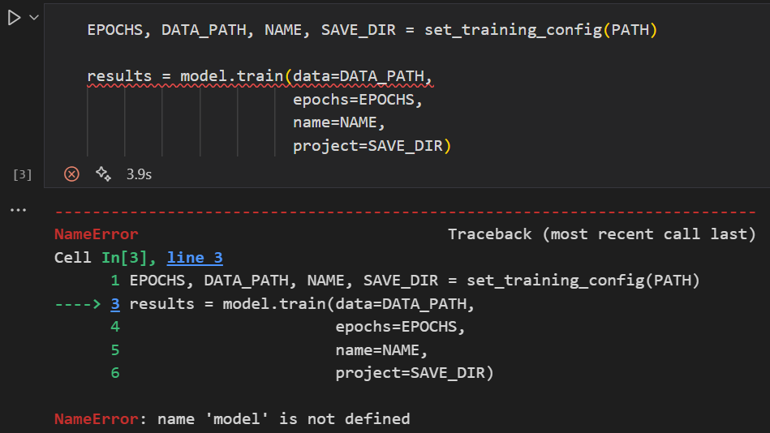
Fehler: NameError: name ‘model’ is not defined
Lösung: Führ die vorherige Codezeile aus (model = choose_model(TASK)

EPOCHS, DATA_PATH, NAME, SAVE_DIR = set_training_config(PATH)

results = model.train(data=DATA_PATH,
epochs=EPOCHS,
name=NAME,

project=SAVE_DIR)

datasets_dir: C:/Users/ozceylay/computervision/data

Typische Fehler:
RuntimeError: Dataset '../data/detection/test/config.yaml' error
Dataset '../data/detection/test/config.yaml' images not found, missing path 'C:\Users\ozceylay\computervision0\data\detection\test\images\val'
Note dataset download directory is 'C:\Users\ozceylay\computervision0\data'. You can update this in 'C:\Users\ozceylay\AppData\Roaming\Ultralytics\settings.yaml'
Lösung: Öffnen Sie das Terminal, öffnen Sie die entsprechende Datei und korrigieren Sie den Pfad auf C:/Users/ozceylay/computervision/data.
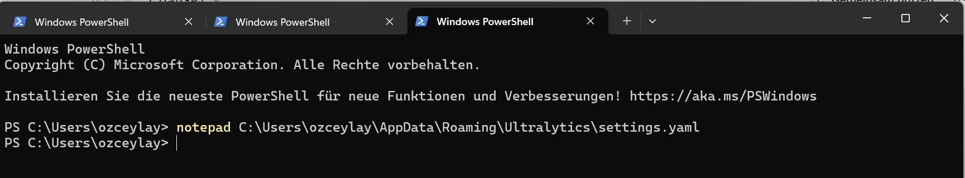
Benutzername des Computers
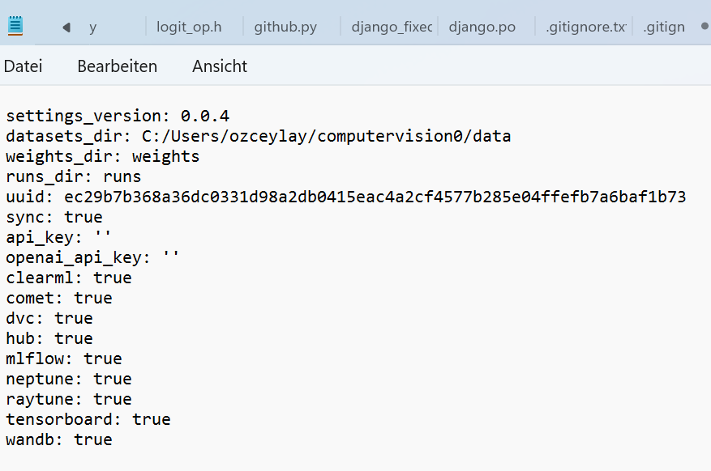
C:/Users/ozceylay/computervision/data
Wichtig: Der Pfad wird auf den Computern anderer Nutzer unterschiedlich sein. Bei Ihnen wird es nicht 'ozceylay' heißen. Wenn Sie zurück zu Terminal gehen, können Sie den Benutzername des Computers sehen.
5) Ein möglicher Fehler in dieser Codezeile
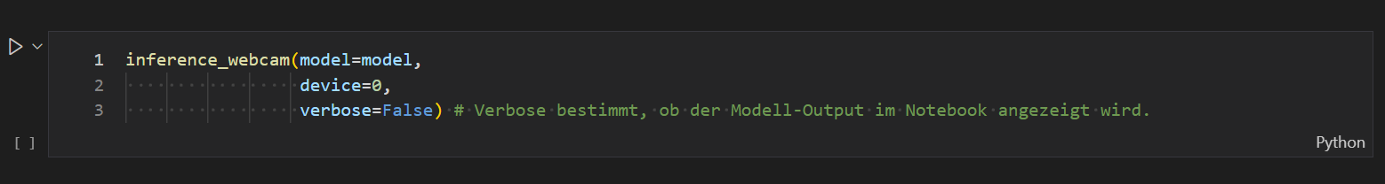
Typische Fehler:
Das Problem, dass externe Webcams in einem Jupyter Notebook manchmal nicht erkannt werden, kann durch mehrere Faktoren verursacht werden. Hier sind die häufigsten Ursachen und Lösungsmöglichkeiten, um die Zuverlässigkeit der Webcam-Erkennung zu verbessern:
Lösung:
1) Schließe alle anderen Anwendungen, die auf die Kamera zugreifen könnten.
2) Prüfe die Berechtigungen für den Kamerazugriff im Betriebssystem.
3) Verwende verschiedene USB-Ports und vermeide schwache Hubs.
4) Aktualisiere Treiber und Python-Bibliotheken.
5) Wir können den Wert von device=0 auf 1 oder 2 ändern und es ausprobieren.

